Web项目在不同android平台上的差异化

1. RTK+android4.2版本的电视 不响应web页面的上下键。

原因：android4.2版本 RTK（MST和amlogic无此现象）在底层截获了遥控器的上下键，当做页面的滚动标志去处理，页面获取不到上下键，导致无法响应遥控器的上下键。

1. android4.2针对Web页面的Input标签响应键盘的Enter，但是不响应遥控器的确定键。

原因暂未知，待查。（4.3也是如此）

注：遥控器确定键的键值和键盘Enter的键值都是13.

1. 电视有不同分辨率的屏，以及机器的屏幕比例的更改选项:
2. 建议所有页面的元素的尺寸按照百分比来。
3. 写js，获取电视的屏幕分辨率，区别处理（工作量很多重复，不建议或者有优化方 案）。
4. 低版本android系统不支持a标签等非默认的块级元素的焦点的获取。
5. <body onkeydown=”function aaa()”>在android4.2版本上会导致页面获取不到焦点

原因待查。

1. android4.2 遥控器确定键的键值和Enter都是23 但是启不了输入法

Android4.4 键盘的键值是66 但可以启动输入法

1. 查找4.2、4.3、4.4及以上版本哪些标签是可以获取焦点，哪些是不可以的
2. Document.getElementById.onclick=a();function a(){}; a自执行了，点击执行需要去掉（）
3. A55 audo标签循环属性不识别
4. 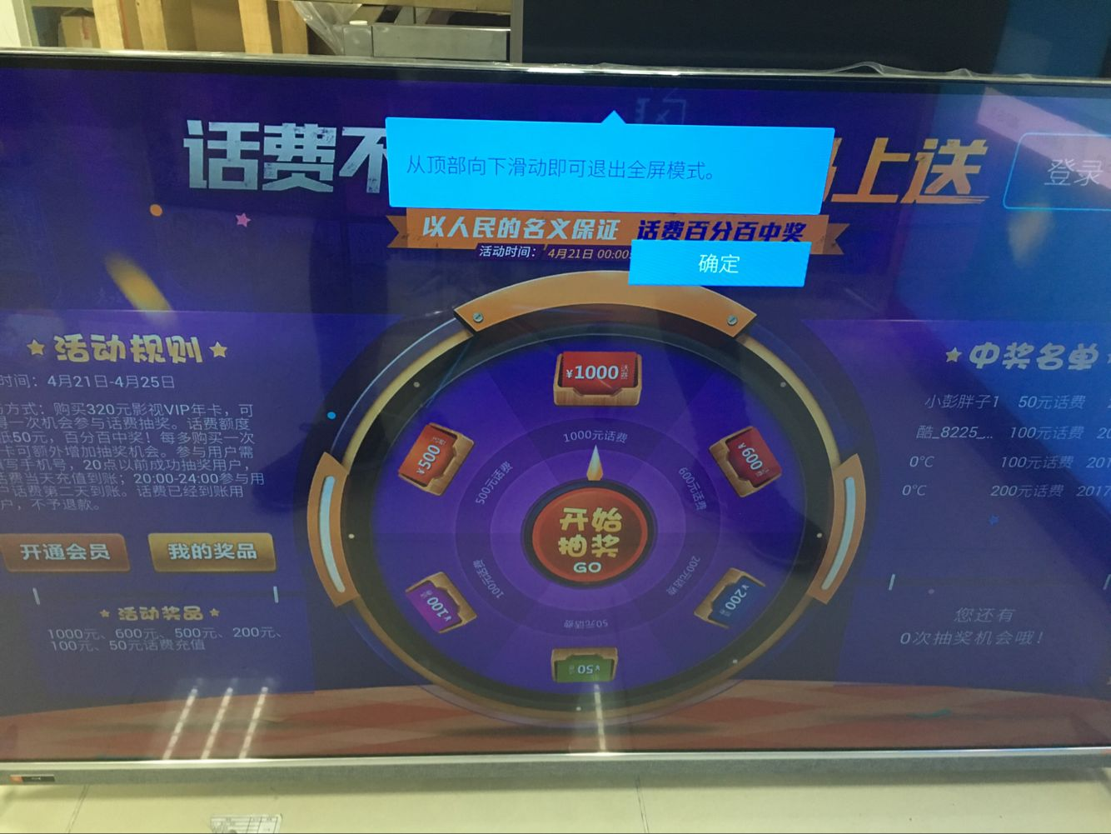
5. 